|  |
| --- |
| Proyecto Reto |
| Aplicación de biométrico de huella digital con Rasberry Pi |
| En este breve documento se encontrará la información necesaria y requerida sobre el proyecto de aplicación de biométrico de huella digital con Rasberry Pi, centrándose en los antecedentes, objetivos generales específicos, justificación, marco teórico o metodología de la investigación, dándose la información necesaria en lo que centrará específicamente en la sociedad el proyecto.  CARRERA: Desarrollo de software  INTEGRANTES:  1.Joel Josue Huacon Lopez  2. Tito Javier peralta bedoya  3. Carlos Alberto mora moran  4. Manuel Alberto moran Guevara  5. Jampier Michael Godoy Pincay  TUTOR: Ing. Luis Enrique Pérez  NIVEL: 2 PARALELO: 2/C  AÑO LECTIVO 2020 |



Miércoles ¿? de Marzo del 2020

INDICE

CAPITULO I 2

ANTECEDENTES 2

OBJETIVOS 2

GENERAL 2

ESPECIFICOS 2

JUSTIFICACION 3

CAPITULO II 4

MARCO TEORICO (con citas) 4

METODOLOGIA DE LA INVESTIGACION 6

CAPITULO III 8

PLAN DE TRABAJO 8

RESULTADOS ESPERADOS 8

ANEXOS 13

# CAPITULO I

# ANTECEDENTES

La biometría aplicada al campo de la seguridad consiste en la utilización de tecnologías que hacen uso de métodos automáticos para el reconocimiento de seres humanos basados en uno o más

rasgos físicos intrínsecos. El término se deriva de las palabras griegas bios, vida y metrón, medida. El propósito de las tecnologías biométricas es fundamentalmente la identificación y la

autentificación en control de accesos. Las huellas dactilares y los patrones faciales son las características físicas más fiables y empleadas en la actualidad en sistemas de seguridad. Aunque no son

las únicas: las retinas, el iris, las venas de la mano,la geometría de la palma de la mano. (Fernando, 2015)

# OBJETIVOS

# GENERAL

# Crear un registro de entrada y salida real del personal, con los componentes como RasberryPI, *biométrico JM-003*, Leds y botones. estas mostraran varias de sus funciones y capacidades para una mejor utilidad, seguridad y control del personal

# ESPECIFICOS

1.Indentificar el proceso de control de asistencia por medio de instrumento de recolección de información para analizar la necesidad empresarial

2.Definir la necesidad de la empresa por medio de la recolección de información para mejorar el control del personal

3.Diseñar un sistema de asistencia por medio de la huella dactilar y rasberryPi para la automatización del control

# JUSTIFICACION

El presente proyecto se justifica mediante el desarrollo de un aplicativo que permita mejorar y modificar las limitaciones del sistema actual (manual) y que a su vez esté diseñado para que se pueda integrar con los proyectos futuros de la organización, consiste en que los empleados, profesores, tutores puedan registrar sus horas laboradas mediante su huella dactilar

La importancia del desarrollo del proyecto es ver la manera en cómo ayudará y mejorará la seguridad, los procesos asistencia. El hecho de firmar manualmente un registro de asistencia resulta un proceso, tedioso y largo, pero gracias a la ayuda de la biométrico, se ha reducido el tiempo de este proceso. El uso de sistemas de biométricos de huella dactilar, es de gran importancia para las empresas que desean tener un nivel de seguridad más controlado y estricto, ya que ofrecen exactitud en la seguridad y horarios, con lo que pueden tener un mejor control tanto de la información que maneja como de los accesos a estas.

# 

# CAPITULO II

# MARCO TEORICO (con citas)

Aplicación de huella digital y rasberryPi

La presente investigación se basa en los conceptos que se utilizó para formular el sistema de asistencia

El Sistema de asistencia con el componente de RasberryPi y electrónicos, estos serían principalmente la base con la cual el detector de huella dactilares del sistema de asistencia ayudara a gestionar con mayor eficaz, velocidad y registro de asistencias de los empleados, evitando incumplimientos con las horas laborales. esto generara mayor seguridad y control. También tendrá su gran función el RasberryPi como el cerebro, usando sus iconos pines para la conexión del biométrico JM-003, leds y botones, usando cables Macho-Hembra, resistencias junto a la placa de bronce, también se determino mejorar o implementar nuevos métodos de programación al sistema de nuestro proyecto, usando el reconocido lenguaje de programación Python y a Base de Datos MariaDB, para la mejora y un buen rendimiento del sistema de asistencia.

Los elementos utilizados en el proyecto son algo y funcionaria de la siguiente manera:

RASBERRY PI

Raspberry PI es una placa computadora (SBC) de bajo coste, se podría decir que es un ordenador de tamaño reducido, del orden de una tarjeta de crédito, desarrollado en el Reino Unido por la Fundación Raspberry PI (Universidad de Cambridge) en 2011, con el objetivo de estimular la enseñanza de la informática en las escuelas. (Lidia, 2016)

BIOMETRICO JM-003

La biometría es una tecnología de identificación basada en el reconocimiento de una característica física e intransferible de las personas, como por ejemplo, la [huella digital](https://www.kimaldi.com/productos/sistemas_biometricos/huella_vascular_y_facial/biometria_de_huella_dactilar), [el reconocimiento del patrón venoso del dedo](https://www.kimaldi.com/productos/sistemas_biometricos/huella_vascular_y_facial/biometria_vascular) o el [reconocimiento facial.](https://www.kimaldi.com/productos/sistemas_biometricos/huella_vascular_y_facial/biometria_facial). (Gabriel, 2016)

PYTHON

Python es un lenguaje de scripting independiente de plataforma y orientado a objetos, preparado para realizar cualquier tipo de programa, desde aplicaciones Windows a servidores de red o incluso, páginas web. Es un lenguaje interpretado, lo que significa que no se necesita compilar el código fuente para poder ejecutarlo, lo que ofrece ventajas como la rapidez de desarrollo e inconvenientes como una menor velocidad. (Wilson, 2015)

MARIADB

**MariaDB es un sistema de gestión de bases de datos**. Se deriva de MySQL, una de las base de datos más importantes que ha existido en el mercado, utilizada para manejar grandes cantidades de información. (Juka, 2012)

LED

El LED, acrónimo de “Light Emitting Diode”, o [diodo](http://www.asifunciona.com/fisica/ke_diodo/ke_diodo_1.htm) emisor de luz de estado sólido (solid state), constituye un tipo especial de [semiconductor](http://www.asifunciona.com/fisica/ke_semiconductor/ke_semiconductor_1.htm), cuya característica principal es convertir en luz la corriente eléctrica de bajo voltaje que atraviesa su chip. (Johanna, 2012)

BOTONES/PULSADORES

Un pulsador es un operador eléctrico que, cuando se oprime, permite el paso de la corriente eléctrica y, cuando se deja de oprimir, lo interrumpe. (Josue, 2006)

LA RESISTENCIA

es toda oposición que encuentra la corriente a su paso por un circuito eléctrico cerrado, atenuando o frenando el libre flujo de circulación de las cargas eléctricas o electrones. (asifunciona, 2008)

PCB

PCB son las siglas de Placa de Circuito Impreso, pero utilizamos las siglas en inglés (Printed Circuit Board) para no confundirla por ejemplo con las ranuras PCI de nuestro PC. (Antonio, 2015)

# METODOLOGIA DE LA INVESTIGACION

En el presente análisis se procede inicialmente a determinar el alcance bajo el cual se realiza el estudio, definiendo aspectos claves que de mejor manera al proceso:

alcance del estudio:

El presente proyecto nace el proyecto como una iniciativa para desarrollar un nuevo sistema de control de ingresos y salidas de los empleados basados en tecnología biométrica de huella dactilar.

campo: Sistema de Asistencia con Huella Dactilar y RasberryPI

área: desarrollo de software

delimitación temporal: año 2020

el diseño de la investigación constituye en la elaboración de una estructura para el desarrollo de cualquier proyecto de investigación científica, garantizando que las relaciones que se establecen y los resultados o nuevos conocimientos obtenidos tengan el máximo de exactitud y confiabilidad que el investigador direcciona y sistematiza los procesos para la obtención de la información

El presente trabajo de obtención de información se utiliza como un método científico que permitirá cumplir específicamente con el objetivo principal obtener conocimiento mediante el seguimiento de una secuencia de pasos que refleje los resultados esperados por parte del empleado

Métodos de la investigación:

Se utiliza la investigación detalla, la cual tiene como fin de establecer como se llevará a cabo la investigación

Se diseñará descriptivamente la estrategia para obtener la información requerida y se especificaran las actividades para acceder a respuestas de los objetivos planteados

Los que se pretende en la investigación es manejar un carácter estadístico ya que es necesario medir la situación que ocurre en ese espacio teniendo en cuenta distintas preferencias y lo principal conocer el comportamiento del conductor al momento del desarrollo de este.

Siendo así, que los estudios descriptivos lo que principalmente se aplicara son técnicas que permitan recolectar datos, como también el uso de herramientas que contribuyan con la obtención de la información

Como metodología para conocer cuales las causas preferenciales de un grupo de personas y conductores se utilizará la encuesta para identificar como que tiene que hacer el ente de control.

Herramientas Investigativas:

# CAPITULO III

# PLAN DE TRABAJO

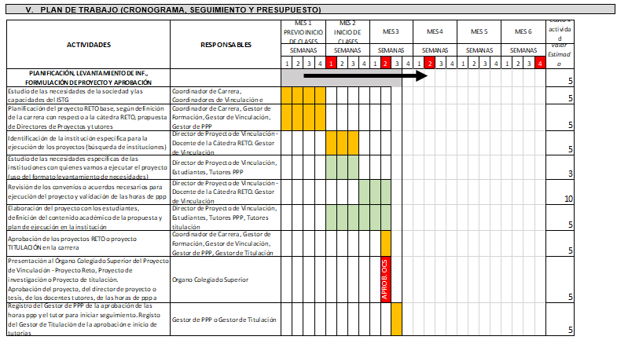

# 

# RESULTADOS ESPERADOS

Los resultados de este proyecto que se espera a obtener son tener un control exacto de las asistencias, haciendo de este una manera fácil y segura.

Una vez implantado será necesario la creación de una base de dato que siga guardando a los nuevos inscritos y sacando del sistema a los despedidos en el sistema biométrico, elaborar informes y asesorar a los ya inscritos sobre el funcionamiento de este sistema. El proyecto contribuirá también a la creación de la empresas por la vía de formación impartida, ya que ésta incluirá en su contenido el fomento de la creación de nuevas tecnologías sostenibles e innovadoras. El fin de este proyecto es poder lograr la mayor aceptación por parte de los empleados o gerentes que manejan un estricto horario.

**DIAGRAMA ER**

EMPLEADOS

ASISTENCIA

tiene

1

M

ESTADO

1

BIOMETRICO

tiene

M

1

tiene

M

**DIAGRAMA R**

**DIAGRAMA R**

ASISTENCIA

EMPLEADOS

id_asistencia (INT (11)) PK

id_empleado (INT (11)) FK

id_estado (INT (11)) FK

fecha (DATETIME)

id_biometrico (INT (11)) FK

id_empleado (INT (11)) PK

nombre (VARCHAR (50))

id_huella (INT (11))

dato (TEXT)

1

M

1

M

1

M

BIOMETRICO

id_biometrico (INT (11)) PK

descripcion VARCHAR (10))

ESTADO

id_estado (INT (11)) PK

descripcion VARCHAR (10))

**DIAGRAMA PGB**

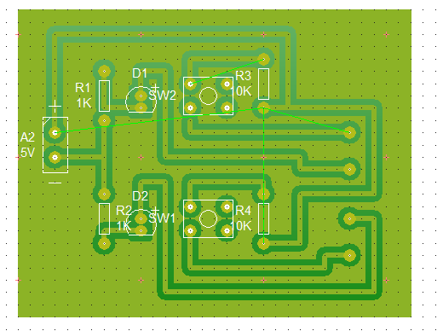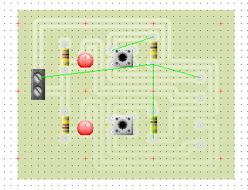

**MODELO DE FRONT END**

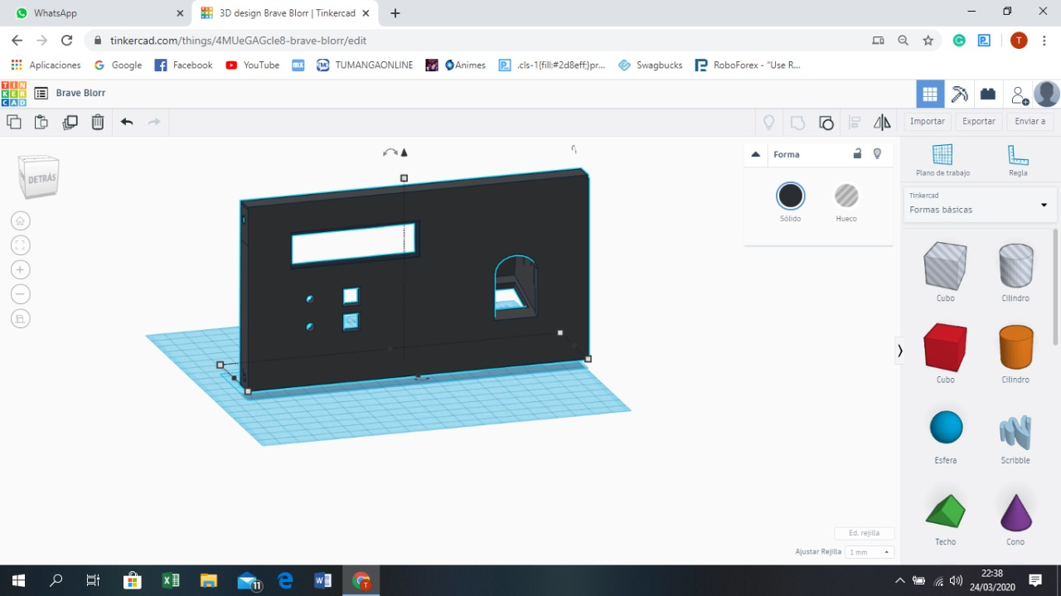

**DIAGRAMA CASO DE USO**

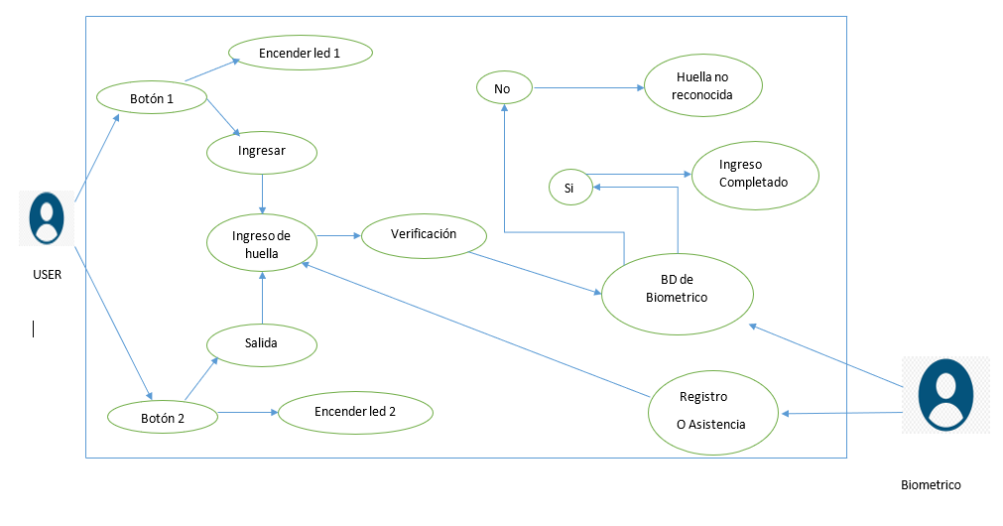

**DIAGRAMA CLASE DE USO**

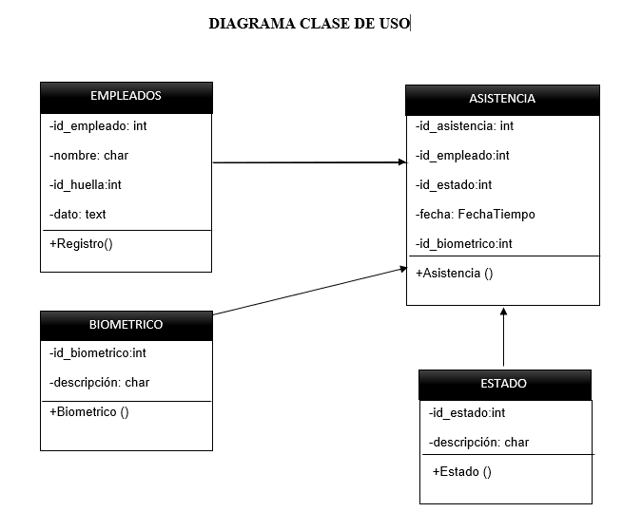

BIBLIOGRAFÍA

Antonio, J. (12 de 05 de 2015). *profesionalreview* . Obtenido de https://www.profesionalreview.com/2019/02/11/pcb-que-es/

asifunciona. (20 de 04 de 2008). *asifunciona*. Recuperado el 01 de 09 de 2019, de http://www.asifunciona.com/electrotecnia/ke_resistencia/ke_resistencia_1.htm

Gabriel. (12 de 03 de 2016). *kimaldi*. Obtenido de https://www.kimaldi.com/blog/biometria/que_es_la_biometria/

Johanna. (20 de 10 de 2012). *asifunciona*. Obtenido de http://www.asifunciona.com/fisica/ke_led/ke_led_2.htm

Josue. (16 de 05 de 2006). *ABC*. Obtenido de https://www.abc.com.py/edicion-impresa/suplementos/escolar/tecnologia-de-los-pulsadores-e-interruptores-904222.html

Juka. (12 de 06 de 2012). *incosa*. Obtenido de https://www.incosa.com.uy/blog/que-es-mariadb/

Lidia, C. (25 de 06 de 2016). *histinf*. Recuperado el 01 de 09 de 2019, de https://histinf.blogs.upv.es/2013/12/18/raspberry-pi/

Wilson. (23 de 03 de 2015). *desarrolloweb*. Obtenido de https://desarrolloweb.com/articulos/1325.php

# ANEXOS

